HC05 ve HC06 Bluetooth Seri Modülleri Kullanımı

Mikrokontrolcü projelerimizde en pratik kullanımı sunan bağlantı Bluetooth kablosuz haberleşme. Bluetooth haberleşmede de özellikle fiyatından dolayı en sık kullanılan modüller [HC05](https://www.robotistan.com/hc05-bluetooth-serial-modul-karti-hc05-bluetooth-to-serial-port-module-br) ve [HC06](https://www.robotistan.com/kablolu-hc06-bluetooth-serial-modul-karti-hc06-bluetooth-to-serial-port-m) Bluetooth modülleridir. Bu yazıda bu modüllerin özelliklerinden ve farklılıklarından bahsetmeye çalışacağım.

Öncelikle, her iki modülün de fiziksel görünüşleri hemen hemen aynıdır:

[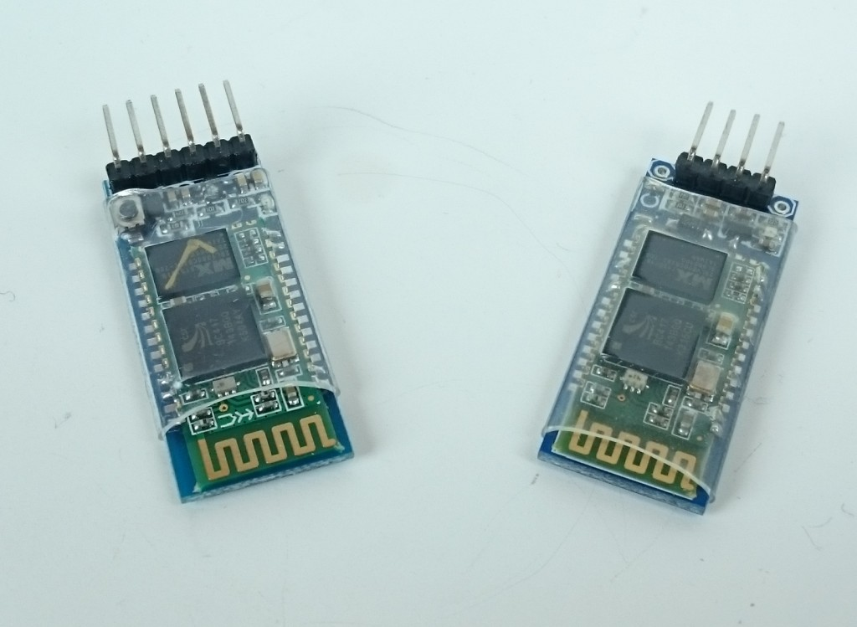](https://maker.robotistan.com/wp-content/uploads/2016/03/DSC_0188.jpg)

*Sol tarafta HC05, sağ tarafta ise HC06 modüllerini görmekteyiz.*

Kartlar, [EGBT-045MS ve EGBT-046S Bluetooth modüllerinin](https://www.robotistan.com/hc05-bluetooth-serial-modul-hc05-bc417-bluetooth-to-serial-port-module) breadboard ve 0.1″ header bağlantıları ile kullanılabilmesi için başka bir kart üzerine durum gösterge LED’i ve 3.3V regülatör ile monte edilmiş halidir. HC05 kartlarında çoğunlukla kartın AT komut moduna geçebilmesini sağlamak için alıcı/verici modülün 34 numaralı pinine (alttaki resimde sağda CMD olarak belirtilmiştir) bağlı bir adet buton da bulunmaktadır. Eğer bu buton kartınızda mevcut değilse, modül taşıyıcı üzerinde “KEY” olarak belirtilen pini lojik 1’e çekerek kartın AT moduna geçmesini sağlayabilirsiniz.

[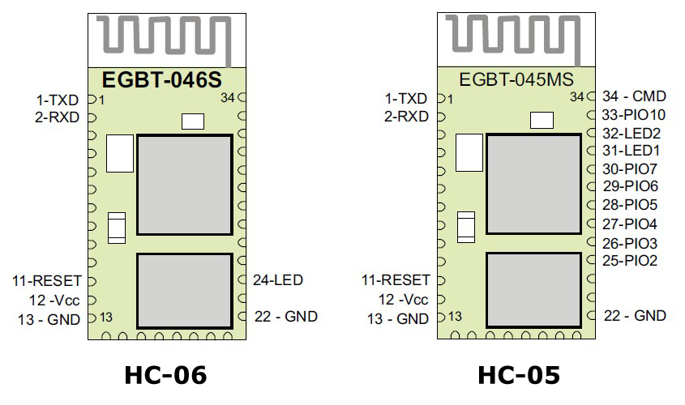](https://maker.robotistan.com/wp-content/uploads/2016/03/EGBT-046S-EGBT-045S-PIN-CONFIGURATION.jpg)

Kartların AT komut modunda haberleşmeleri de farklıdır. Bir USB-Seri dönüştürücü programlayıcı kartı (örneğin [FTDI](https://www.robotistan.com/ftdi-programlama-karti-33v-5v-secilebilir)) kullanarak kartlara komut göndererek modüllerin ismini, baud rate’ini ve eşleşme için kullanılacak şifrelerini değiştirebilirsiniz (HC05 modülünde ek olarak kartın haberleşme modunu da değiştirebilirsiniz, bu konuya ilerleyen kısmında değineceğim).

HC05 ve HC06 modüllerini bilgisayarınız ile konfigüre etmek için şu şekilde bağlamalısınız:

**Modül -> USB-Seri kartı**

* VCC -> 3.3V veya 5V
* GND -> GND
* TXD -> RXD
* RXD -> TXD

Eğer HC05 modülü kullanıyorsanız, modüle güç verdiğiniz esnada kartın üzerindeki butona basılı tutun. Kartınızda buton yoksa, “KEY” pinini VCC’ye bağlayabilirsiniz.

AT komutları ile ilgili detaylı bilgi için burada bulunan [AT komut seti dosyası](http://www.tec.reutlingen-university.de/uploads/media/DatenblattHC-05_BT-Modul.pdf)ndan yararlanabilirsiniz. AT komutlarını, bir seri port terminali programı (örneğin [TeraTerm](https://en.osdn.jp/projects/ttssh2/releases/)) kullanarak veya Arduino IDE programınızın seri port ekranını kullanarak gönderebilirsiniz. Arduino IDE kullanacaksanız **Araçlar**menüsü altından **Port**‘un doğru seçili olduğundan emin olunuz.

**HC06 Bluetooth modülünün AT komut yönergesi:**

Arduino IDE’yi açın ve doğru COM portunu seçin. HC06 modülünüzü yukarıda anlattığım şekilde bağlayın. Bu aşamada Arduino IDE üzerinden seri port ekranını açarak aşağıdaki şekilde ayarlayabiliriz:

[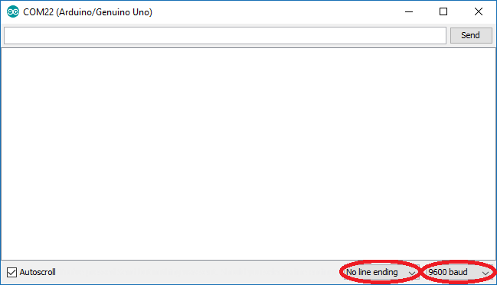](https://maker.robotistan.com/wp-content/uploads/2016/03/serial_monitor_2.png)

**Burada dikkat etmeniz gereken nokta, kartınızın baud rate’ini değiştirdiğiniz takdirde AT komutları yollamak için seçmiş olduğunuz baud rate’i kullanmanız gerektiğidir. Kartın varsayılan baud rate’i 9600’dür.**

Bağlantıyı denemek için modüle **AT** komutu gönderebilirsiniz. Eğer seri port ekranında OK cevabını görüyorsanız, bağlantınız düzgün çalışıyor demektir.

Kartın varsayılan ayarları şu şekildedir:

* İsim: linvor
* Şifre: 1234
* Baud rate: 9600

Modülün ismini değiştirmek için **AT+NAMEkartismi**

Şifresini değiştirmek için **AT+PIN1234**

Baud rate’ini değiştirmek için **AT+BAUD4** (1:1200, 2:2400, 3:4800, **4:9600**, 5:19200, 6:38400, 7:57600, 8:115200, A:460800, B:921600, C:1382400 baud’a karşılık gelmektedir)

komutlarını kullanabilirsiniz. Detaylı olarak komut setini görmek isterseniz [datasheet’in](http://www.hobbytronics.co.uk/datasheets/EGBT-bluetooth-module.pdf) 5. sayfasına bakabilirsiniz.

**HC05 Bluetooth modülünün AT komut yönergesi:**

Arduino IDE’yi açın ve doğru COM portunu seçin. HC05 modülünüzü yukarıda anlattığım şekilde bağlayın ve bağlarken kart üzerindeki buton veya pin ile AT konfigürasyon moduna geçtiğinizden emin olun. Kart üzerindeki LED’in uzun süreli yanıp sönüyor ise AT moduna başarılı bir şekilde geçmiş demektir. Bu aşamada Arduino IDE üzerinden seri port ekranını açarak aşağıdaki şekilde ayarlayabiliriz:

[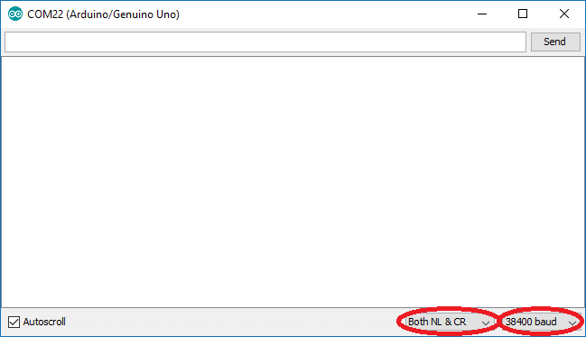](https://maker.robotistan.com/wp-content/uploads/2016/03/serial_monitor_1.png)

Bağlantıyı denemek için modüle AT komutu gönderebilirsiniz. Eğer seri port ekranında OK cevabını görüyorsanız, bağlantınız düzgün çalışıyor demektir.

Kartın varsayılan ayarları şu şekildedir:

* İsim: HC-05
* Şifre: 1234
* Baud rate: 9600

Modülün ismini değiştirmek için **AT+NAME=kartismi**

Şifresini değiştirmek için **AT+PSWD=1234**

Baud rate’ini değiştirmek için **AT+UART=115200,0,0**

Varsayılan ayarlara dönmek için **AT+ORGL**

komutlarını kullanabilirsiniz. Detaylı olarak komut setini görmek isterseniz [datasheet’in](http://www.hobbytronics.co.uk/datasheets/EGBT-bluetooth-module.pdf) 9. sayfasına bakabilirsiniz.

HC05 modülü, HC06’nın aksine master modunda da çalışabilmektedir. **Böylelikle bir HC05 modülünü master olarak ayarlayabilir ve slave modda çalışan bir başka HC05 modülüne veya HC06 modüller ile haberleşme yaptırabilirsiniz.**

HC05 varsayılan olarak slave modda çalışacak şekilde ayarlıdır. **AT+ROLE=1**komutu vererek HC05 modülümüzü master moda geçirebiliriz. Bu durumda eğer herhangi bir MAC adresi belirtilmezse, HC05 modülümüz ortamda bulduğu ilk slave moddaki HC05 modülü veya HC06 modülü ile haberleşmeye geçecektir. Eğer bağlantının yanlızca sahip başka bir cihaz ile kurulmasını istiyorsak öncelikle bu cihazın MAC adresini öğrenmemiz gereklidir. MAC adresini öğrenmemiz için slave modda çalışan cihazı bir kere bilgisayarımız ile eşleştirmemiz yeterlidir. Daha sonra **Aygıt Yöneticisi**‘ni çalıştırarak **Bluetooth**altındaki cihazlardan cihazımızı bulup, sağ tıklayarak **Özellikler** penceresinden cihazın MAC adresini öğrenebiliriz.

[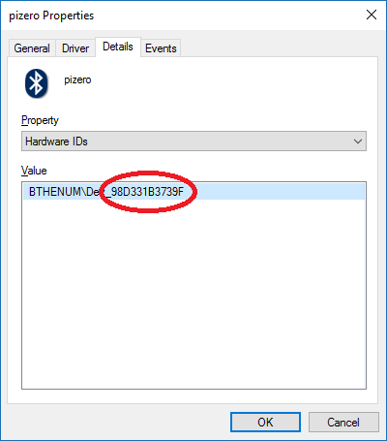](https://maker.robotistan.com/wp-content/uploads/2016/03/bt_mac.png)

Bu adresi master modülümüze **AT+BIND=98d3,31,b3739f**komutu ile kaydediyoruz. Daha sonra HC05’imizin yanlızca bu cihaza bağlanmasını sağlamak için **AT+CMODE=0**komutu veriyoruz. Bundan sonra HC05 modülümüz çalıştıktan sonra yanlızca verdiğimiz MAC adresine sahip cihaz ile iletişime geçecektir. Bu modda iken master HC05 cihazın üzerindeki LED, her 1 saniyede 2 kez yanıp sönecektir.